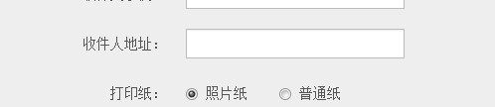

1．改成领取地址   选择形式（后台可以添加店面）  后台帐号登录只能看到这个店的信息

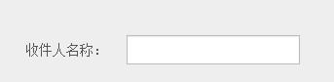

2．改成收件人姓名  
  
  
3。后台用户的 增 删 改 查 功能  
  
4。刚进入首页不要弹窗（提示登录/注册），选择店面做提示框。

5。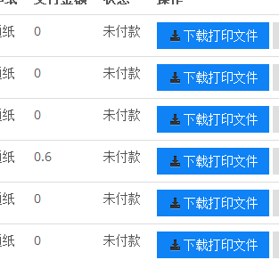后台下载文件出现 404错误。

6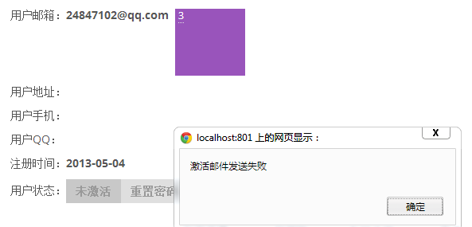

激活邮件发送失败。

7.注册的时候就要跳转到激活邮箱登录的位置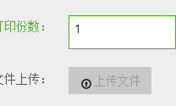

8.ie内核浏览器依然没有上传文件悬停变换。

.

10. 加上阴影文字（建议使用QQ邮箱）

11. 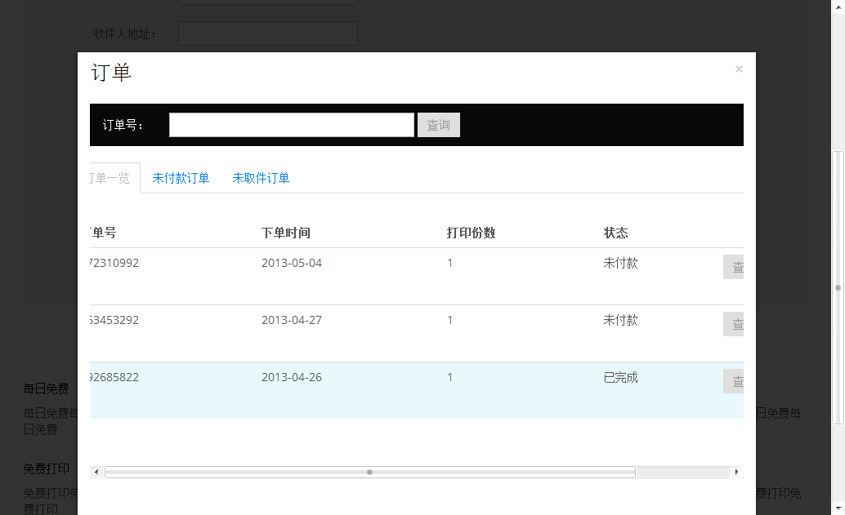订单信息看不全

12.